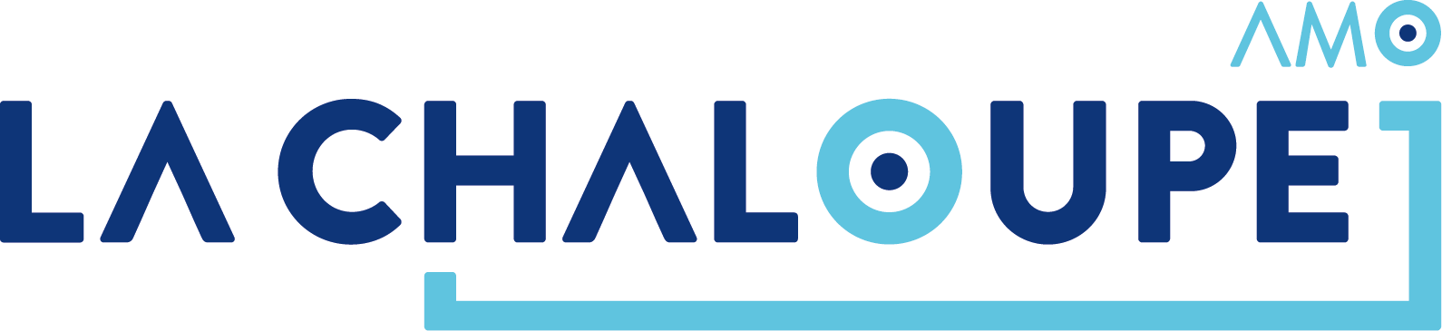

AUTORISATION POUR LE DROIT A l’IMAGE

Pour information, il est probable que nous réalisions des photos et vidéos afin de mettre en avant le projet sur nos Réseaux Sociaux, visuels, photos de présentation du projet et rapport d'activité envoyés à nos partenaires subsidiants. Les images utilisées s’inscrivent dans le strict cadre des activités de l’AMO la Chaloupe et du projet Africapsud.

Je soussigné (NOM + Prénom) …………………………………………………………………………………..

J’accepte formellement par la présente

- D’être photographié(e) ou filmé(e) dans les cadre des activités de l’AMO la chaloupe.

J’autorise formellement par la présente l’AMO La Chaloupe :

- À utiliser librement les photographies et/ou les films reprenant mon image, dans tous types de publications et toutes forme d’émissions de télévision ou de communication sur internet.

- À inclure et archiver ces photographies et/ou films dans les bases de données de La Chaloupe accessibles en ligne, gratuitement au public.
- À illustrer ou promouvoir les activités ou projets présents, passés ou futurs de La Chaloupe avec ces photographies et/ou films.

Je consens au traitement de ces données à caractère personnel dans la mesure où celles-ci sont nécessaires à la réalisation des objectifs ci-dessus.

J’ai connaissance de mon droit, en tant que personne concernée, d’accéder aux données me concernant, d’être informé de l’existence du traitement des données et de leurs portées, de rectifier des données à caractère personnel inexactes selon le cas et de m’opposer au traitement ultérieur des données pour des raisons graves et légitimes.

Fait à …………………………..

le …………/…………./ 2023

Signature du.de la participant.e : Signature du.de la responsable légal :
(NOM + Prénom) (NOM + Prénom)
précédée de la mention « lu et approuvé »:

La jurisprudence actuelle indique qu’un mineur de minimum 13 ans a le droit de donner son consentement du droit à l'image car il est considéré comme ayant atteint la maturité nécessaire pour donner ce consentement.
Nous restons à l'écoute des parents et des jeunes, si ceux-ci ne souhaitent pas se retrouver sur une photo ou sur une vidéo, nous respecterons cette demande si elle nous parvient rapidement par email sur africapsud.lachaloupe@gmail.com
Nous déclinons toute responsabilité concernant les médias publics qui viendraient faire un reportage sur le projet.

